附件 3
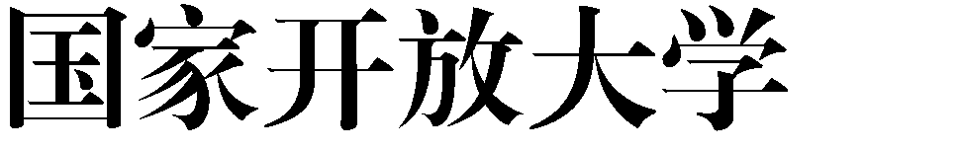
2022

分部（盖章）： 所在教学点：

作品名
参赛者小组代表基本信息 | 姓 | 名 |  |  |  |  |  | 身份证号
参赛者小组代表基本信息 | 性 | 别 |  |  |  |  |  | 学 | 号
参赛者小组代表基本信息 | 本/ 专科 |  |  |  |  |  |  | 专 | 业
参赛者小组代表基本信息 | 入学时 |  |  |  |  |  |  | 电子邮箱
参赛者小组代表基本信息 | 手机号 |  |  |  |  |  |  | 邮 | 编
参赛者小组代表基本信息 | Q Q / 微 |  |  |  |  |  |  | 通讯地址
创作小组其他成员 | 姓名 |  |  |  |  |  | 专业 |  | 本/专科 |  |  | 学号
创作小组其他成员 | 姓名 |  |  |  |  |  | 专业 |  | 本/专科 |  |  | 学号
指导教师基本信息 | 姓 |  |  | 名 |  |  |  | 身份证号
指导教师基本信息 | 座 |  |  | 机 |  |  |  | 手 | 机
指导教师基本信息 | 职务/ 职称 |  |  |  |  |  |  | 工作单位
作品描述

 | （400-500字，可加附页）
声明及约定事项 | - 参赛者保证参赛作品确由报名者原创，绝无侵害他人著作权或违反其它法律事宜，如有抄袭或仿冒情况，经评审 委员会裁决认定后，取消其获奖资格，并在系统内给予通报。若有第三方对作品版权问题提出声明或异议，参赛者应对作 品可能引发的法律事务负全部责任，大赛评审委员会不承担 相关法律责任。  - 参赛者同意参赛作品获奖后，该作品之著作财产权即归主办单位所有，并以本报名表为证明，不另立据。  - 所有参赛者报名时同意无偿授权主办单位，在与大赛相关的一切活动中重制、出版或发表作品，并同意国家开放大学在保证本人对作品享有署名权的前提下无偿将该作品用于教学活动（包括编辑、出版、发行相应的教学资源等）； 同意国家开放大学在使用过程中不通知本人而对该作品进行必要的修改和加工。主办单位拥有将该参赛作品编制成音视频等形式的专辑，以赢利或非赢利方式推广的权利，如参赛作品权利遭受侵害时，参赛者愿配合主办单位进行追诉。4．参赛者参赛作品被企业或其他单位作为商业用途时，  由大赛评审委员会与该作品方协商，需付给参赛者相应费用。  5．所有参赛作品概不归还。

6．参赛者对上述各项声明及约定，均无任何异议。

参赛者签名： 年 月 日
分 部初评意见 | 组长签名：  年 月 日
注：1．如果个人参赛，“创作小组其他成员”项填“无”，不能为空。
2．“参赛者签名”由创作小组所有成员及指导老师联署签名。

